CREATE TABLE student (
Фамилия CHAR (50),
ДатаРождения DATETIME,
Математика INT,
Информатика INT,
Иностранный INT
);

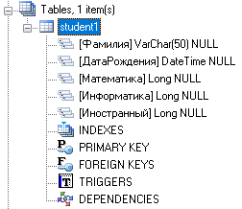

INSERT INTO student1 (Фамилия, ДатаРождения, Математика, Информатика, Иностранный)
VALUES ('Мурашов', '2006-01-12', 5, 4, 5);

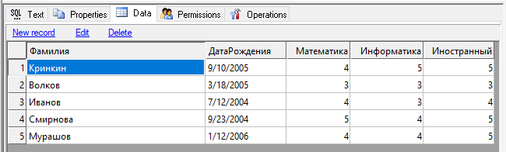

ALTER TABLE student1 ADD Пол CHAR (1);

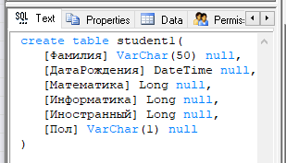

UPDATE student1
SET Пол='М'
WHERE Фамилия='Мурашов'

UPDATE student1
SET Пол='М'
SELECT * FROM student1;

UPDATE student1
SET Пол='Ж'
WHERE Фамилия='Смирнова';

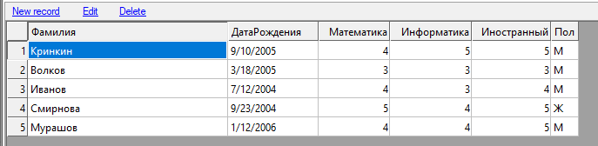

CREATE TABLE student2 LIKE student1;

SELECT * FROM student1 ORDER BY Фамилия;

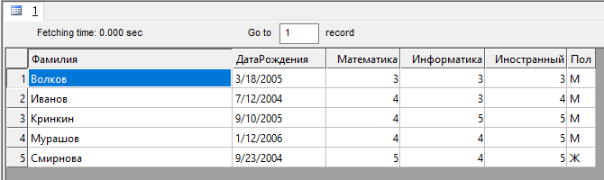

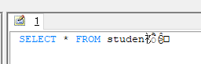

SELECT Фамилия, ДатаРождения FROM student1
UNION
SELECT Фамилия, ДатаРождения FROM student2

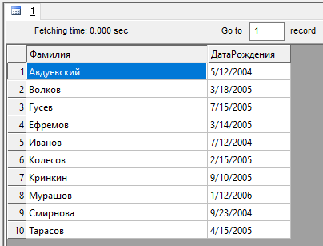

SELECT * FROM (
SELECT * FROM student1
UNION
SELECT * FROM student2
) WHERE Математика = 5;

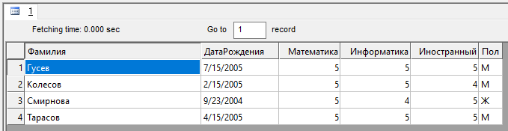

SELECT * FROM (
SELECT * FROM student1
UNION
SELECT * FROM student2
) WHERE Математика = 5 AND Информатика = 5 AND Иностранный = 5;

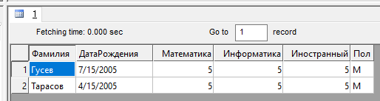

SELECT * FROM (
SELECT * FROM student1
UNION
SELECT * FROM student2
) WHERE DateDiff("yyyy",ДатаРождения,Date()) >= 20;

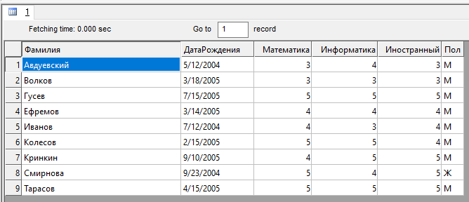

А параметрический ни-ни

